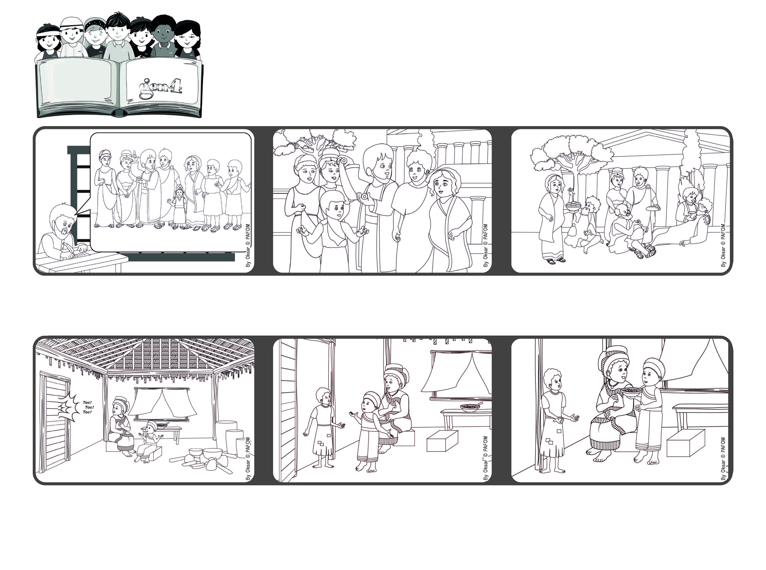

“Comportatevi perciò come figli della luce; ora il frutto della luce
consiste in ogni bontà, giustizia e verità” (Ef 5,8-9).
Portiamo la luce di Dio
col nostro amore
Marzo 2023
Parola di Vita
Esperienza di Lewa della Costa d’Avorio: Un pomeriggio Lewa è a casa insieme alla mamma. Sentono bussare alla porta.
Va ad aprire e vede una ragazza molto magra che chiede del cibo perché non aveva mangiato niente in tutto il giorno.
Lewa si ricorda che Gesù è nel cuore di ogni persona, così domanda alla mamma: “possiamo darle quello che abbiamo per la nostra cena?”. Così fanno e dopo sono molto contente.
Paolo ricorda a suoi amici di Efeso che, mettendo in pratica le Parole di Gesù, abbiamo in cuore la luce dell’amore, come veri Figli di Dio.
Quindi li incoraggia a essere buoni, amando sempre e aiutando chi è nel bisogno.
L’apostolo Paolo si trova in carcere a Roma e scrive alla comunità di Efeso, dove lui aveva vissuto e parlato di Gesù a tanta gente.
”© PAFOM, Disegni e testo a cura del Centro Gen4”
I Gen4 sono i bambini del Movimento dei Focolari di cui Chiara Lubich è la fondatrice.

